l Papa, una anomalía poderosa en un escenario sombrío

La prepotencia como Nuevo Orden Mundial y el clamor ético de Francisco
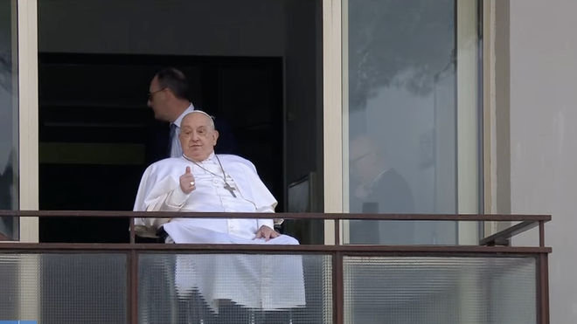
El Papa hace el gesto de saludo a los fieles

"Vivimos tiempos en los que la prepotencia parece haberse consolidado como el nuevo orden mundial… Hannah Arendt decía que cuando el poder deja de estar vinculado a la legitimidad ética y moral, la deriva autoritaria es solo cuestión de tiempo"

"Donald Trump, Elon Musk y Vladímir Putin son solo algunos de los nombres que encarnan esta actitud prepotente e inhumana, desprovista de cualquier preocupación genuina por el bienestar de las personas y por la dignidad de las misma"

"En medio de este escenario sombrío, y como contraste, emerge una vez más una figura que representa exactamente lo opuesto a esta lógica del poder y el autoritarismo totalitario: el Papa Francisco"

"Él nos recuerda que el verdadero poder reside en la capacidad de humanizar el mundo, no en la acumulación de riqueza o influencia. La gran pregunta que debemos hacernos es: ¿estamos dispuestos a escuchar su clamor?"
27.03.2025 Sor Lucía Caram
Vivimos tiempos en los que la prepotencia parece haberse consolidado como el nuevo orden mundial… ¡Y al parecer, nada cambia aunque sean muchos los que se queden en el camino por este maldito “desorden” que quieren imponernos.
La política internacional, las decisiones económicas y las dinámicas sociales están dominadas por líderes cuya principal seña de identidad es el ejercicio descarnado del poder, la prepotencia tiránica del dinero y todo, sin la más mínima pretensión de ocultar la arrogancia o de someterse a las normas de lo políticamente correcto.
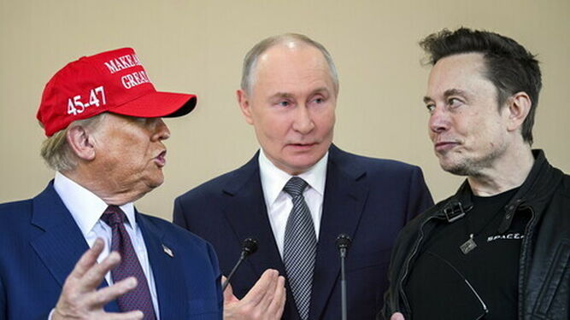
La prepotencia
Donald Trump, Elon Musk y Vladímir Putin son solo algunos de los nombres que encarnan esta actitud prepotente e inhumana, desprovista de cualquier preocupación genuina por el bienestar de las personas y por la dignidad de las mismas. Lo que importa es la acumulación de poder y de riqueza, aunque para ello haya que despreciar las vidas humanas o erosionar los valores fundamentales que han sostenido las sociedades democráticas durante décadas. Eso si: defienden la vida del “no nacido” pero a los nacidos no los dejan vivir y además los explotan, asesinan, deportan… humillan.
Hannah Arendt decía que cuando el poder deja de estar vinculado a la legitimidad ética y moral, la deriva autoritaria es solo cuestión de tiempo. Y en ese tiempo veo que nos estamos sumergiendo: ¡Y parece que no pasa nada!
En medio de este escenario sombrío, y como contraste, emerge una vez más una figura que representa exactamente lo opuesto a esta lógica del poder y el autoritarismo totalitario: el Papa Francisco. Desde su fragilidad física, tras haber sido hospitalizado, Francisco ha vuelto a convocar al mundo con un mensaje claro y rotundo en favor de la paz y la dignidad humana.
Francisco no tiene un ejército ni una fortuna económica detrás, y precisamente por eso su voz resuena con una autoridad moral que ningún otro líder contemporáneo puede igualar. Su única arma es la verdad y la compasión.
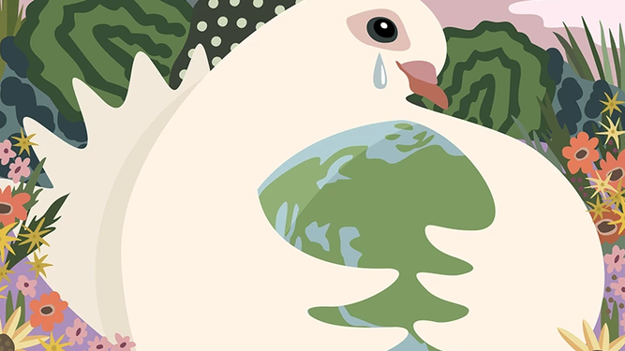
Paz
Charles Taylor, decía que la auténtica fuerza de un líder no está en su capacidad de imponer decisiones, sino en su capacidad de inspirar confianza y sentido en las personas. Francisco encarna ese liderazgo ético, que no se sostiene en el poder sino en la coherencia moral y la entrega al servicio de los demás.
En un mundo donde las decisiones están regidas por la lógica del beneficio y la acumulación, Francisco se convierte en una anomalía poderosa: alguien que no puede ser comprado ni manipulado porque su interés está únicamente en el bienestar humano y la justicia social, en el nuevo Orden Social que es lo que Jesús denominaba como el Reino. Este tipo de liderazgo, centrado en la dignidad y en el reconocimiento del otro, es exactamente lo que necesita el mundo y la humanidad en esta hora de desconcierto y confusión.
Es urgente que recuperemos la capacidad de tener criterio propio y de resistencia a la espiral de deshumanización y cinismo que nos rodea. La inteligencia artificial está transformando nuestra relación con el mundo, pero la verdadera amenaza no es tecnológica, sino ética: la creciente influencia de una prepotencia artificial que pretende anular nuestra capacidad de discernimiento y nuestra libertad. Albert Camus, dijo que “la libertad es el único valor que merece ser defendido”. Frente a los líderes que imponen la ley del más fuerte, necesitamos líderes éticos, referentes que nos devuelvan la confianza en la humanidad y en la posibilidad de un mundo más justo y humano.
Francisco nos recuerda que el verdadero poder reside en la capacidad de humanizar el mundo, no en la acumulación de riqueza o influencia. La gran pregunta que debemos hacernos es: ¿estamos dispuestos a escuchar su clamor?

